Расса | Имя | Пол | Рост | Вес
Дварф | Оскар | Мужчина | 1,35 см | 135 кг

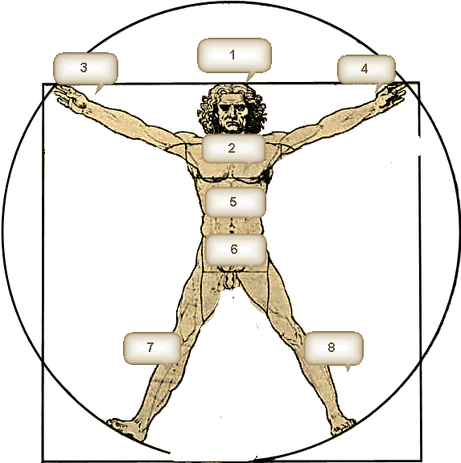
Возраст | Прическа | Лицо | Татуировки | Шрамы
56 лет | Хвостик | Полное | Есть | Нет

Назв. | Стат. | Коеф.
Сила | 16 | +3
Ловкость | 13 | +1
Выносливость | 18 | +4
Интеллект | 14 | +2
Мудрость | 9 | -1
Харизма | 10 | 0

 | 14
АС | 14/11
НР | 16
ВЕС | 33/65
ВН | 35
Тек ВН/ход | 5
LVL | 1

Рассовые навыки |  | Особые навыки
Темновидение (+1) | Оценка цен.предм (+2) | Запугивание (+1)
Чувство камня (+2) | Чуств.направ ПЗ (+1)
Сопротив. Яду (+2)
Сопротив. Закл (+2)

Военные навыки |  | Гуманитарные навыки
Кистень 1р (+2) | Тяжелый доспех (+1) | Первая помощь (+1)
 | Щит (+1) | Ремонт снаряжен (+1)
 |  | Лазание (+1)

Инвентарь
Дубина /1р/  /2д4/ОВ-2/1,5 кг | Кожаная куртка/ЛД/  /+1АС/20НР/ОВ-1/3 кг |  | Еда х 5 дней/5 кг
Дубина /1р/  /2д4/ОВ-2/1,5 кг | Кожаная куртка/ЛД/  /+1АС/20НР/ОВ-1/3 кг |  | Бурдюк х 3лтр/4,5кг
 | Овчина/ЛД/  /+1АС/10НР/ОВ-0/2 кг |  | Спальный набор/ 4кг
 | Овчина/ЛД/  /+1АС/10НР/ОВ-0/2 кг |  | Набор странника/ 4кг
 | Щит дерев мал/  /+1АС/20НР/ОВ-2/3 кг |  | Сумка/ 6кг

